**Яламов Георгий Юрьевич**,

*Федеральное государственное бюджетное образовательное учреждение высшего образования «Российская государственная академия интеллектуальной собственности», доцент кафедры информационных технологий, кандидат физико-математических наук, доктор философии в области информатизации образования, geo@portalsga.ru*

**YalamovGeorgij Yur'evich**,

*Federal State Budgetary Educational Institution of Higher Education «Russian State Academy of Intellectual Property», the Associate Professor at the Chair of information technology, Candidate of Physics and Mathematics, Doctor of Philosophy in the field of informatization of education, geo@portalsga.ru*

**Воронов Дмитрий Геннадьевич**,

*Федеральное государственное бюджетное образовательное учреждение высшего образования «МИРЭА – Российский технологический университет»***\****, Институт технологий управления, доцент кафедры современных технологий управления, кандидат экономических наук, доцент, voronov@mirea.ru*

**Voronov Dmitry Gennadievich**,

*The Federal State Budgetary Educational Institution of Higher Education «MIREA – Russian Technological University»***\****, the Associate Professor at the Chair of modern management technologies of the Institute of Management Technologies, Candidate of Economics, Assistant Professor, voronov@mirea.ru*

**Воронов Андрей Геннадьевич\***,

*Институт кибербезопасности и цифровых технологий, старший преподаватель кафедры информатики, voronov_a@mirea.ru*

**Voronov Andrey Gennadievich\***,

*the Senior Lecturer at the Chair of Informatics of the Institute for Cybersecurity and Digital Technology, voronov_a@mirea.ru*

**НЕКОТОРЫЕ АСПЕКТЫ ПРИМЕНЕНИЯ НЕЙРОСЕТЕВЫХ ТЕХНОЛОГИЙ В ОБРАЗОВАТЕЛЬНОМ ПРОЦЕССЕ**

**SOME ASPECTS OF THE APPLICATION OF NEURAL NETWORK TECHNOLOGIES IN THE EDUCATIONAL PROCESS**

***Аннотация.*** Рассмотрены: аспекты применения нейросетевых технологий в образовательном процессе, принцип работы нейросети, области применения искусственных нейросетей в образовании и предоставляемые ими сервисы, проблемы, вызываемые «нейрообразованием». По результатам рассмотрения выявлены возможные направления эффективного использования нейросетей в образовательном процессе.

***Ключевые слова:*** нейросетевая технология; нейросеть; нейрон; обучение нейросети; искусственный интеллект.

***Annotation.*** The following aspects of the application of neural network technologies in the educational process, the principle of neural network operation, the scope of artificial neural networks in education and the services they provide, the problems caused by «neuroeducation» are considered. Based on the results of the review, possible directions for the effective use of neural networks in training have been identified.

***Keywords:*** neural network technology; neural network; neuron; neural network training; artificial intelligence.

Проблема применения нейросетевых технологий как в образовательном процессе, так и в целом в образовании уже не первый год является актуальной для обсуждения в научно-педагогическом сообществе. Есть мнения о недопустимости применения подобных технологий в образовании. Ведутся споры, о том, есть ли необходимость обращения обучающихся к нейронным сетям, упрощающим обучение, для выполнения разнообразных учебных задач – в частности, выполнения самостоятельных работ, домашних заданий, написания курсовых и рефератов, прохождения тестирования. Нейросетевые технологии достигли такого уровня, что способны подменить некоторые функции обучающихся при прохождении обучения. Зачастую педагог даже не догадывается, выполнено ли то или иное учебное задание самостоятельно обучающимся, или он использовал нейросеть.

Прежде чем делать собственные выводы, посмотрим, как работает нейросеть.

Вообще говоря, нейросеть – это математическая модель или алгоритм, представляющий собой систему взаимосвязанных узлов (нейронов). Каждый из нейронов − *это процессор*, который выполняет определенное преобразование входящего сигнала в исходящий. Топология искусственных нейронных сетей основана на принципах связей между нейронами головного мозга человека [1]. Принцип работы нейронной сети пришел в программирование из биологии. Пионерами нейросетей были не столько программисты, сколько нейрофизиологи и психологи. Ключевым достоинством такой архитектуры нейронных сетей является возможность самостоятельного обучения для решения достаточно сложных задач. Можно сказать, что это компьютерная программа, способная к обучению. Эта компьютерная программа способна решить практически любую задачу, но необходимо задать для нее верные решения, т.е. обучить, и тогда она будет находить правильный ответ самостоятельно.

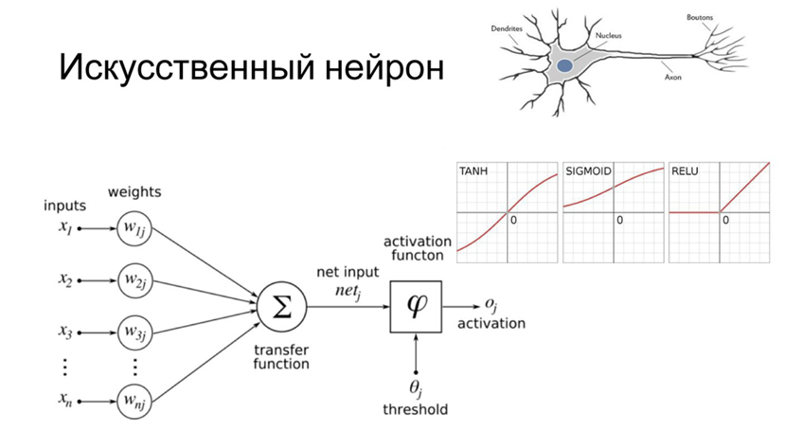Рассматривая искусственный нейрон как приближенное подобие биологического нейрона, необходимо сказать, что в нейросети заложена сложная математика. Один нейрон в математическом смысле − это полный аналог логистической регрессии (нелинейная функция SIGMOID) простого линейного классификатора. Другими словами, искусственный нейрон представляет собой математическую функцию, имеющую входы. Каждый вход умножается на определенные в процессе обучения нейросети веса, далее происходит суммирование, далее прогон через определенную нелинейную функцию, а результат выдается на выход (рис.1.) [2].

*Рис. 1. Иллюстрация работы одного нейрона*

Заметим, что есть много различных функций активации, в том числе приведенные на рисунке 1 гиперболический тангенс (TANH), Сигмо́ида SIGMOID − нелинейная функция активации RELU. Функция активации − это своего рода фильтр, который:

1. фильтрует незначимую информацию и оставляет только необходимую в определенном формате;
2. вводит необходимую нелинейность, позволяя сети обучатся и моделировать сложные закономерности.

Сгруппированные нейроны это и есть искусственная нейросеть (рис. 2) [2], которая позволяет решать определенную задачу, к примеру, задачу классификации.

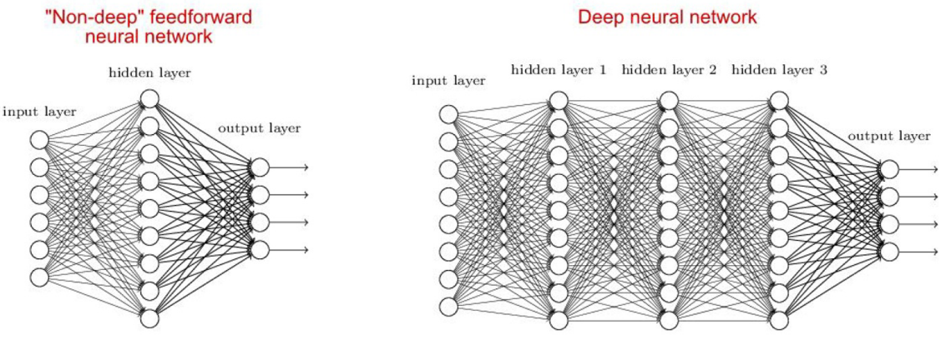Нейроны группируются по слоям. На входной слой подается входной сигнал, а с выходного слоя снимается результат работы нейросети. Между входным и выходным есть скрытые слои. Их может быть более одного. В этом случае нейросеть считается глубокой. Если скрытый слой всего один, то нейросеть считается неглубокой.

*Рис. 2. Слои искусственной нейросети*

Областями применения искусственных нейросетей могут быть сферы деятельности, в которых человеческий интеллект малоэффективен, где традиционные вычисления трудозатратны или физически неадекватны (т.е. не отражают или плохо отражают реальные физические процессы и объекты).

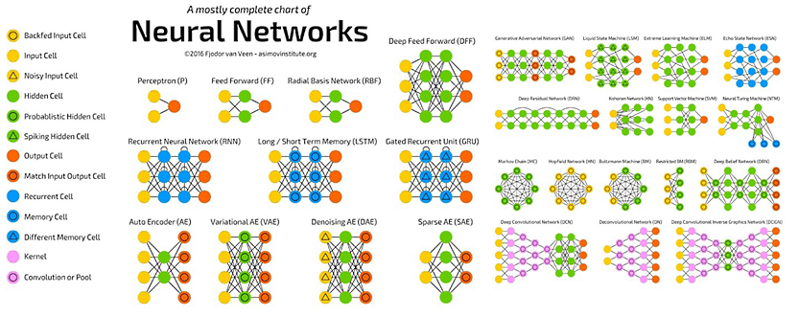Многообразие архитектур нейросетей представлено на рисунке 3 [2].

*Рис. 3. Различные архитектуры нейросетей*

Актуальность применения нейросетей значительно возрастает, когда появляется необходимость решения плохо формализованных задач. Можно выделить следующие области применения искусственных нейросетей [3; 4]:

* автоматизация процесса классификации;
* автоматизация прогнозирования;
* автоматизация процесса распознавания;
* автоматизация процесса принятия решений;
* управление;
* кодирование и декодирование информации;
* аппроксимация зависимостей и др.

Говоря об использовании нейросетей в образовании, обратим внимание на результаты опроса, проведенного Mediacom.Expert среди школьников от 6 до 18 лет [5], а также других источников [6; 7]. Cогласно указанным опросам среди респондентов:

* 74%школьниковхотели бы иметь возможность изучать в школе нейросети на основе искусственного интеллекта;
* 23% школьников используют нейросети для подготовки к экзаменам;
* каждый третий школьник уже сейчас использует технологию для учебы – для написания докладов, сочинений;
* 28% школьников – для понимания сложных понятий, которые доступным языком объясняет нейросеть;
* 16%школьников – для перевода текста с иностранного языка;
* 52% опрошенных считают, что использование нейросетей может облегчить работу учителя и помочь ускорить процесс подготовки материала к уроку.
* 22% опрошенных указали, что используют нейросети регулярно.

В качестве примера использования нейросети в образовании можно привести универсальный бот ChatGPT, который генерирует ответы на любые вопросы. Доступ к ChatGPT был открыт в конце 2022 года и за достаточно короткий срок нашёл применение в самых различных сферах. Как отмечается [9], в эту нейросеть заложены возможности поддерживать диалог, планировать, создавать рецензии научных статей, писать программный код, создавать сценарии сериалов, сочинять стихи. Поэтому обучающиеся начали использовать её для выполнения домашних заданий.

В ChatGPT заложены и школьные программы. Достаточно быстро она способна выдать ответ на вопрос в рамках школьной программы, представить решение задач и даже сочинение по литературным произведениям. Отличить результаты, выданные нейросетью, от самостоятельной деятельности обучающегося, сложно, но вполне возможно. С точки зрения учебного процесса принципиально ничего нового здесь нет. Те или иные способы списывания присущи обучающимся. Тем не менее при использовании искусственного интеллекта обучающимися, вероятность выявления таких заимствований выше − по крайней в настоящее время [8]. ‍Дело в том, что в нейросеть не заложены методики, которые используют педагоги при обучении решению задач. Поэтому, если, например, в домашней работе педагог увидит нетрадиционные способы решения, тем более выходящие за рамки текущего курса, у него вполне справедливо возникнут некоторые сомнения насчёт авторства работы. В гуманитарных дисциплинах распознать подлог проще, особенно если ученик переписывает сгенерированный нейросетью текст, даже не пытаясь его осмыслить [8].

Можно привести и другие примеры нейросетей, применение которых возможно в сфере образовании [8]:

*YandexGPT* − нейросеть «Яндекса», которая работает на основе технологии ChatGPT. Может генерировать тексты на заданные темы, писать код, общаться с пользователями, искать информацию в интернете, переводить тексты.‍

*Writefull* − встраиваемая в текстовый редактор нейросеть, которая способна проверять текст на ошибки, опечатки, повторы. Она также помогает структурировать информацию, перефразировать предложения и предлагает подходящие заголовки.‍

*MathGPT* − нейросеть, предназначенная для решения математических задач. Она использует глубокое обучение для того, чтобы понять математические формулы, и способна решать сложные задачи быстро и эффективно.‍

*01Математика* − обучающая онлайн-система по математике, которая анализирует прогресс каждого ученика и адаптирует для него уроки и задания. Платформа содержит материалы из учебников, помогает готовиться к ОГЭ и ЕГЭ, а также предлагает задачи по геометрии и тригонометрии.‍

*Tome* − нейросеть для создания презентаций. Пользователям просто нужно описать, что они хотят видеть в презентации, на нужном языке. Следуя подсказке, система создаст около восьми слайдов с соответствующими изображениями и текстами.‍

*BlackBox* − искусственный интеллект, который помогает в обучении программированию. Он поддерживает более чем 20 языков программирования, включая Python, JavaScript, TypeScript, Go и Ruby.

‍*DeepL* − онлайн-переводчик на основе ИИ. Может учитывать контекст содержания и выдавать качественный результат даже с большими текстами. Он самостоятельно обучается, поэтому ученик может выбрать правильные версии редких слов и фраз, чтобы сервис в будущем делал правильный перевод.

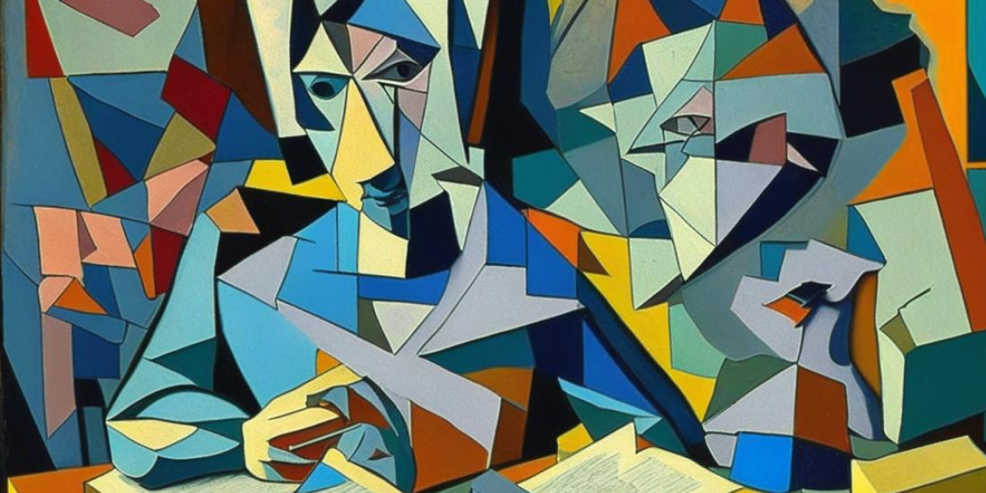К примеру, нейросеть ruDALL-E, которая создаёт изображения по описанию. По запросу «Стиль: Пикассо» нейросетью было сгенерировано изображение (рис. 4) [8]:

*Рис. 4. Результат запроса «Стиль: Пикассо»*

ruDALL-E − первая нейросеть, работающая с запросами на русском языке, является самым масштабным вычислительным проектом в России и странах СНГ. Эта сеть обучается одновременно как на графических изображениях, так и на текстах. Способна создавать неограниченное количество изображений, но требуется время: по данным на ноябрь 2021 время обработки запроса составляет порядка 30 минут [9].

Несмотря на указанные возможности нейросетей, так называемое «нейрообразование» вызывает определенные проблемы. В нескольких странах уже начали разработку программ, способных, подобно «Антиплагиату», распознавать текст, созданный искусственным интеллектом. Разумеется, они используют те же принципы, что и нейросети,− самосовершенствующиеся алгоритмы определения. Так называемые контент-детекторы представили уже несколько компаний. Правда, все они в разной степени несовершенны. Кроме того, существует вероятность, что нейросеть и вовсе заменит педагогов: по данным исследования учёных из Принстонского университета (США), в ближайшее время искусственный интелект сможет заменить представителей 20 профессий, в том числе и преподавателей. ‍В некоторых онлайн-школах это уже происходит: например, боты общаются со студентами в качестве носителей иностранных языков, прогнозируют успехи школьников на ЕГЭ, дают советы по улучшению результатов и генерируют задачи на закрепление материала.

В нескольких штатах США не разрешают использовать ChatGPT в учебных работах из-за опасений, что нейросеть негативно воздействует на обучение. Аналогичное решение приняли в Японии. В Италии нейросеть запретили полностью, то же самое хотят сделать в Германии, Испании и ряде других развитых стран.

В России на государственном уровне иной подход. Достаточно вспомнить историю студента РГГУ Александра Жадана, успешно защитившего дипломную работу, написанную при помощи ChatGPT. Это вызвало большой резонанс. Когда молодой человек рассказал, как он на самом деле выполнил работу, его не наказали − и даже пригласили в Комитет Госдумы по информационной политике, чтобы обсудить перспективы применения искусственного интелекта в системе образования. Министр науки и высшего образования России Валерий Фальков прокомментировал ситуацию так: «Никаких, я считаю, негативных последствий для студента быть не должно. Он просто проверил систему на прочность, на мой взгляд. Это первый момент. А второй очень важный момент: вот такого рода ситуации, случающиеся внезапно, − хотя вроде бы об искусственном интеллекте, о нейросети и о ее возможностях известно давно, показывают, что университетам надо перестраиваться. Как минимум, наталкивает на мысль, что надо менять подход к заданиям» [10].

Отметим, что в России АНО «Национальная технологическая инициатива» создаёт нейросеть для проверки школьных сочинений: она будет выявлять грамматические, пунктуационные и смысловые ошибки, что, по словам разработчиков, позволит педагогам сэкономить до 20% времени.

В заключение необходимо сказать, что несмотря на обозначенные выше проблемы, технологии нейронных сетей в ряде случаев, несомненно являются удобным и полезным инструментом в обучении как в настоящее время, так и в дальнейшем. Например, автоматизированная проверка домашних заданий и экзаменационных работ обучающихся снимает нагрузку с педагогов: «Проверка домашних заданий и экзаменационных работ чаще всего не требует глубокого понимания контекста, а ИИ-алгоритмы способны выстраивать взаимосвязи, обрабатывать и анализировать даже сложные тексты» [11]. Кроме того, проблема нехватки времени для индивидуального объяснения обучающемуся может решатся, в том числе и с использованием нейросетей: «Если по результатам ученика видно, что у него трудности, скажем, с последовательностью действий, но нет проблем с самими арифметическими действиями, то ИИ может порекомендовать ему дополнительные материалы, подсказать отрывок, в котором учитель объяснял эту тему, подобрать примеры для тренировки, то есть всячески помочь ученику разобраться, сколько бы времени ему на это ни потребовалось» [4; 12]. Вопросы использования нейросетей в учебном процессе должны быть четко регламентированы на государственном уровне, в образовательных программах, ФГОСах и других документах.

*Литература*

1. Машбиц Е.И. Психолого-педагогические проблемы компьютеризации обучения: Педагогическая наука – реформе школы. М.: Педагогика, 1988. 192 с.
2. Введение в архитектуры нейронных сетей [Электронный ресурс] // Хабр: [сайт]. URL: https://habr.com/ru/companies/oleg-bunin/articles/340184/ (дата обращения: 20.07.2024).
3. Нейронная сеть // Большая российская энциклопедия: [в 35 т.] / гл. ред. Ю.С. Осипов. М.: Большая российская энциклопедия, С. 2004-2017.
4. Садыкова А.Р., Трухманов Д.В. Методические аспекты обучения разработке нейронных сетей в школьном курсе информатики // Педагогическая информатика. 2023. № 4. С. 365-373.
5. Треть российских школьников не против, чтобы уроки вели роботы [Электронный ресурс] // газета.ru: [сайт]. URL:https://www.gazeta.ru/family/news/2023/08/29/21168722.shtml (дата обращения: 20.07.2024).
6. Учеба, ЕГЭ и развлечения: опрос показал, как школьники используют нейросети [Электронный ресурс] // Вслух.ru: [сайт]. URL: https://vsluh.ru/novosti/obshchestvo/ucheba-ege-i-razvlecheniya-opros-pokazal-kak-shkolniki-ispolzuyut-neyroseti_399134/ (дата обращения: 20.07.2024).
7. Почти четверть школьников используют нейросети для подготовки к экзаменам [Электронный ресурс] // iz.ru: [сайт]. URL: https://iz.ru/1712095/2024-06-14/pochti-chetvert-shkolnikov-ispolzuiut-neiroseti-dlia-podgotovki-k-ekzamenam?ysclid=lz477qefs3556193944 (дата обращения: 20.07.2024).
8. Искусственный интеллект в образовании: перспективы и примеры использования [Электронный ресурс] // ФОКСФОРД: [сайт]. URL: https://media.foxford.ru/articles/neyroseti-v-obrazovanii?ysclid=lz47vkoho461061503 (дата обращения: 20.07.2024).
9. ruDALL-E − нейросеть «Сбера», генерирующая изображения по описанию [Электронный ресурс] // wylsa.cjm [сайт]. URL: https://wylsa.com/rudall-e-nejroset-sbera-generiruyushhaya-izobrazheniya-po-opisaniyu/?ysclid=lz495zhgjy427417417 (дата обращения: 20.07.2024).
10. Фальков призвал не наказывать выпускников, написавших диплом с помощью нейросети ChatGPT [Электронный ресурс] // tass.ru: [сайт]. URL: https://tass.ru/obschestvo/16990327 (дата обращения: 20.07.2024).
11. В МГУ рассказали, когда «роботы» начнут проверять домашние работы российских школьников [Электронный ресурс] // Газета.ru: [сайт]. URL: https://www.gazeta.ru/tech/news/2022/07/30/18227288.shtml (дата обращения: 22.10.2023).
12. Коржуев А.В., Садыкова А.Р. Смысловой контент педагогического знания и проблема понимания // Педагогика. 2015. № 9. С. 10-17.